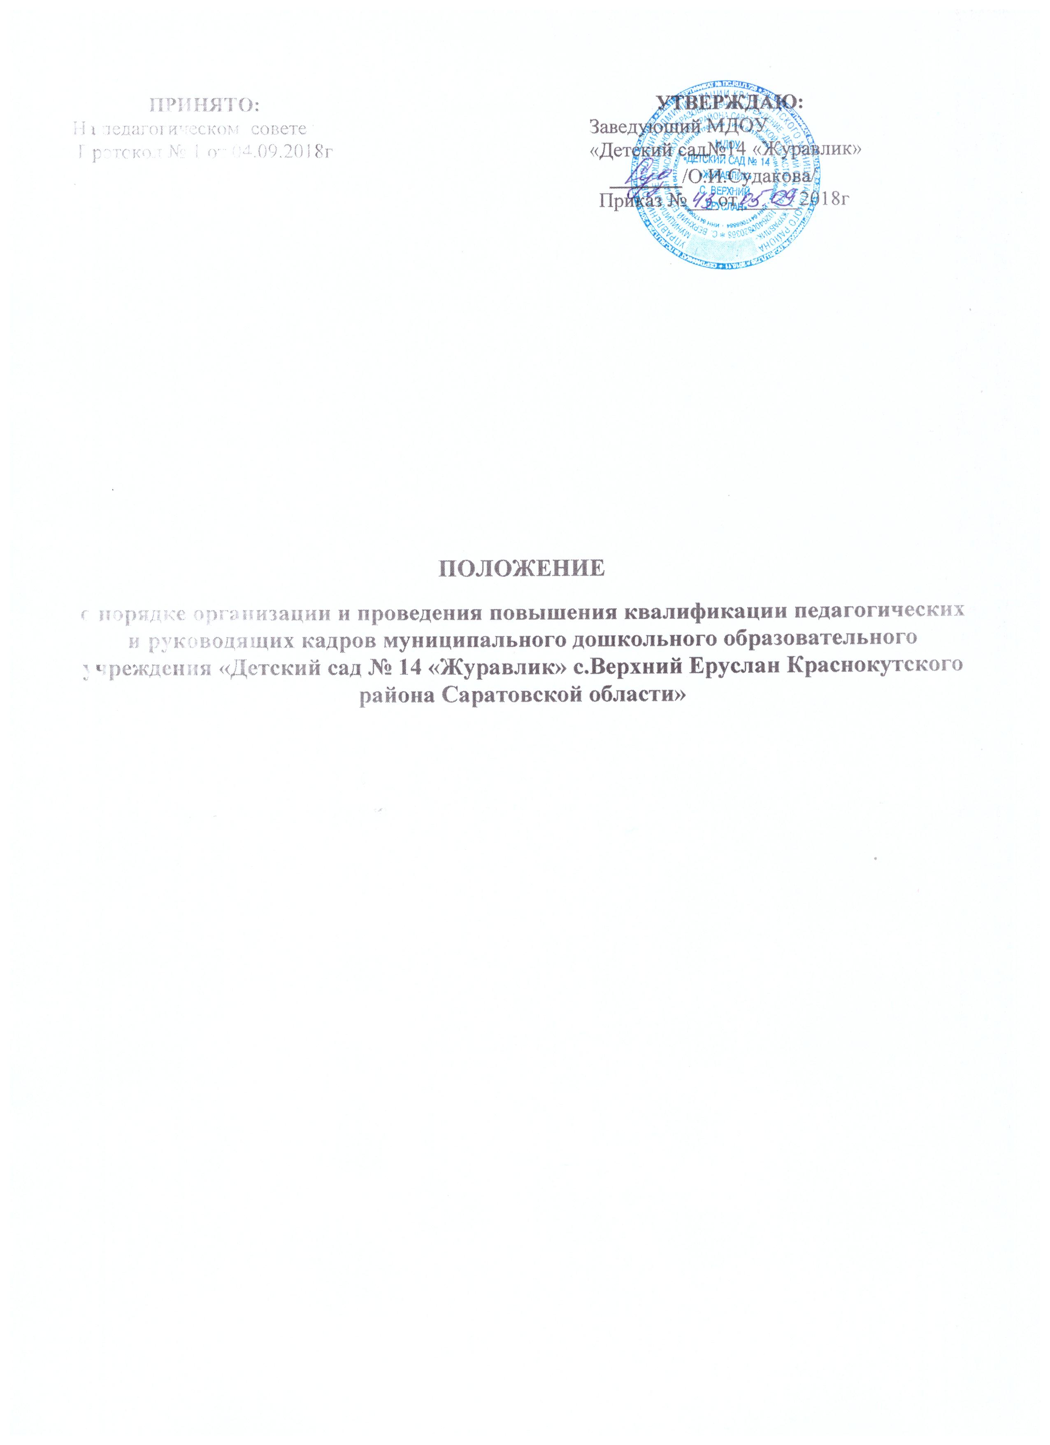

**ПРИНЯТО: УТВЕРЖДАЮ:**

На педагогическом совете Заведующий МДОУ

Протокол № 1 от 04.09.2018г «Детский сад№14 «Журавлик»

. **______**/О.И.Судакова/

Приказ №___от______2018г

**ПОЛОЖЕНИЕ**

**о порядке организации и проведения повышения квалификации педагогических и руководящих кадров муниципального дошкольного образовательного учреждения** **«Детский сад № 14 «Журавлик» с.Верхний Еруслан Краснокутского района Саратовской области»**

**I. ОБЩИЕ ПОЛОЖЕНИЯ**

1.1. Настоящее Положение определяет формы, виды, периодичность, порядок организации и проведения повышения квалификации педагогических и руководящих работников Муниципального дошкольного образовательного учреждения «Детский сад № 14 «Журавлик»

1.2. Настоящее Положение разработано на основе Трудового кодекса Российской Федерации, в соответствии с Федеральным законом «Об образовании в Российской Федерации» (ст. 47ч.5 п.2)

1.3. Целью повышения квалификации педагогических и руководящих работников ДОУ является углубление и усовершенствование уже имеющихся у них профессиональных знаний, повышение качества их профессиональной деятельности, обновление теоретических и практических знаний в соответствии с постоянно повышающимися требованиями к образовательному процессу для эффективного исполнения педагогическими и руководящими работниками должностных обязанностей.

1.4. Повышение квалификации педагогических и руководящих работников ДОУ может осуществляться через Информационно-методический центр, посредством направления методистами ИМЦ заявок на обучение педагогов в образовательных учреждениях дополнительного профессионального образования, в том числе путем организации выездных курсов, проводимых на базе ИМЦ.

Повышение квалификации педагогических и руководящих работников ДОУ также может осуществляться на основе договоров, заключаемых руководителем с образовательными учреждениями дополнительного профессионального образования (повышения квалификации) специалистов и (или) иными учреждениями, обладающими правом осуществлять деятельность, связанную с профессиональным обучением.

1.5. Повышение квалификации производится за счет средств бюджета ДОУ, а также, в случае, предусмотренном п. 3.3. настоящего Положения, полностью или частично за счет собственных средств педагогических и руководящих работников МДОУ.

1.6. Педагогическим и руководящим работникам, успешно завершившим курс обучения, выдаются документы государственного образца, копии которых хранятся в портфолио работников.

**II. ФОРМЫ И ВИДЫ ПОВЫШЕНИЯ КВАЛИФИКАЦИИ ПЕДАГОГИЧЕСКИХ И РУКОВОДЯЩИХ РАБОТНИКОВ**

**МДОУ «ДЕТСКИЙ САД № 14 «ЖУРАВЛИК».**

2.1. Повышение квалификации педагогических и руководящих работников проводится в очной, заочной и дистанционной формах.

2.2. Повышение квалификации осуществляется в виде курсовой подготовки, профессиональной переподготовки, стажировки, которые, по желанию педагога, могут быть также включены в его индивидуальную образовательную программу.

2.2.1. Курсовая подготовка

Курсовая подготовка - это непродолжительное обучение педагогических работников, направленное на освоение ими новых знаний и навыков в сфере своей профессиональной деятельности, которое осуществляется по мере необходимости, как в форме однократного обучения, так и нескольких распределенных во времени циклов (курсов, модулей), но не реже одного раза в 3 года.

2.2.2. Курсовая подготовка включает в себя следующие формы обучения:

- краткосрочное (продолжительностью от 72 до 100 часов) тематическое обучение по одному из видов направлений деятельности педагогического или руководящего работника;

- длительное (продолжительностью от 100 до 300 часов) обучение для углубленного изучения актуальных проблем по профилю профессиональной деятельности.

2.2.3. Профессиональная переподготовка.

Профессиональная переподготовка представляет собой дополнительное профессиональное образование в виде обучения новым специальностям лиц, уже имеющих определенную специальность (включая получение второго высшего образования).

Продолжительность профессиональной переподготовки составляет не менее 500 часов.

2.2.4. Стажировка.

Стажировка представляет собой обучение педагогических и руководящих работников ДОУ, направленное на формирование и закрепление на практике знаний, умений и навыков, полученных ими в результате теоретической подготовки, изучение нового опыта в области своей профессиональной деятельности.

Стажировка может реализовываться в качестве:

-отдельного вида профессионального обучения (в этом случае стажировка приравнивается к повышению квалификации в виде курсовой подготовки);

-отдельного этапа курсовой подготовки или профессиональной переподготовки педагогического работника, включенного в индивидуальную образовательную программу работника.

Продолжительность стажировки определяется по согласованию заведующей ДОУ с образовательным учреждением или иной организацией, осуществляющей и (или) организующей стажировку.

2.3.Индивидуальная образовательная программа (далее - ИОП) педагогического работника является одним из средствповышения квалификации, её составление организуется методической службой ДОУ. Индивидуальная образовательная программа педагогического работника составляется педагогом и согласовывается с заместителем заведующей по воспитательной и методической работе, с учетом целей и задач, стоящих перед учреждением, и включает в себя, кроме курсов повышения квалификации (переподготовки, стажировки), участие педагога в семинарах, педагогических советах, круглых столах, педмастерских и других формах самообразования.

В начале каждого учебного года ИОП может быть дополнена или скорректирована с учётом годовых цели и задач ДОУ.

**III. ОРГАНИЗАЦИЯ ПОВЫШЕНИЯ КВАЛИФИКАЦИИ**

**ПЕДАГОГИЧЕСКИХ И РУКОВОДЯЩИХ РАБОТНИКОВ.**

3.1. Организация повышения квалификации педагогических и руководящих работников ДОУ включает в себя:

* перспективное планирование повышения квалификации педагогических и руководящих работников на 3 года, являющееся неотъемлемой частью программы развития ДОУ
* переговоры и заключение договоров с образовательными учреждениями о профессиональном обучении педагогических и руководящих кадров, включая участие в выездных курсах, организованных Информационно-методическим центром на основании образовательных запросов педагогических работников МДОУ, а также о стажировке педагогов на пилотных площадках Саратовской области;

- ежегодное формирование Методическим советом МДОУ проекта плана повышения квалификации педагогических и руководящих работников;

* утверждение плана повышения квалификации педагогических и руководящих работников (включающего расчет затрат на повышение квалификации на предстоящий финансовый год) – согласованного, с учетом мнения выборного профсоюзного органа, с Советом учреждения;

- взаимодействие Администрации ДОУ с Информационно-методическим центром, а также с иными учреждениями (организациями), реализующими программы обучения педагогических и руководящих работников.

3.2. Основанием для внеочередного направления педагогических и руководящих работников на профессиональное обучение могут служить:

- рекомендация аттестационной комиссии (ДОУ либо муниципалитета);

- обоснованное ходатайство руководителей творческих групп при зачислении педагога в состав группы;

- срок более чем три года с момента последнего профессионального обучения педагогического работника, вновь принятого на работу в ДОУ;

- инициатива самого педагога;

- важность планируемых результатов повышения квалификации и соответствие их приоритетным направлениям и задачам реализации инновационных программ или технологий.

3.3. При установлении целесообразности и актуальности обучения педагогического работника в виде курсовой подготовки его обучение, в случае добровольной инициативы работника ДОУ, может быть частично (или полностью) оплачено за счет самого работника ДОУ. Целесообразность и актуальность разных видов профессионального обучения устанавливается руководителем ДОУ на основании:

* заявления педагога
* решения Методического совета ДОУ.

Форма содействия педагогическому или руководящему работнику в прохождении профессионального обучения, а также размер оплаты обучения за счет средств бюджета ДОУ в указанном в данном пункте случае устанавливается заведующей ДОУ в рамках средств образовательного учреждения, выделенных на повышение квалификации.

3.4. В списки на повышение квалификации не включаются:

* педагогические и руководящие работники, обучающиеся в высших и средних профессиональных образовательных учреждениях или в аспирантуре, докторантуре;
* педагогические и руководящие работники, прошедшие повышение квалификации, переподготовку, стажировку полностью или частично за счет средств бюджета ДОУ менее двух лет назад.

3.5. Заведующая ДОУ вправе отказать педагогическому работнику, желающему по собственной инициативе пройти повышение квалификации, в направлении на обучение при отсутствии у последнего достаточных оснований, позволяющих претендовать на повышение квалификации.

3.6. Методический совет учреждения, исходя из программы развития ДОУ, а также на основании поданных работниками заявлений, в соответствии с установленными критериями отбора, разрабатывает проект плана повышения квалификации педагогических работников на новый учебный год. После утверждения бюджета ДОУ план согласовывается (с учетом мнения выборного профсоюзного органа) с Советом ДОУ - в пределах средств, выделенных на эти цели .

3.7. Утвержденный руководителем ДОУ план является основанием для подачи заявки на повышение квалификации в Информационно-методический центр и (или) для заключения договоров с образовательными учреждениями Российской Федерации.

3.8. План в течение трех дней после его утверждения и согласования с Советом ДОУ доводится до сведения педагогических и руководящих работников МОУ и методистов Информационно-методического центра, а также публикуется на сайте МДОУ.

3.9. Корректировка плана повышения квалификации производится в случаях:

* временной нетрудоспособности работника МОУ (иного уважительного случая, препятствующего участию работника в мероприятиях по повышению квалификации);
* отмены курсов, реализуемых ККИПК и ПП РО (иной организацией, осуществляющей повышение квалификации);
* появления в плане-графике ККИПК и ПП РО курсовых мероприятий, способствующих эффективной реализации программы развития МОУ.

В случае изменений в плане повышения квалификации ДОУ, руководитель уведомляет методистов ИМЦ о данных изменениях не позднее, чем за неделю, до начала проведения запланированных курсов.

3.10. Отчет руководителя ДОУ о выполнении плана повышения квалификации заслушивается Советом ДОУ ежегодно в январе, а также в обязательном порядке включается в ежегодный публичный доклад образовательного учреждения.

3.11. По окончании учебного года руководитель ДОУ предоставляет в Информационно-методический центр списки педагогов, прошедших повышение квалификации, для размещения сведений в базе данных «Кадры»

I**V. НАПРАВЛЕНИЕ ПЕДАГОГОВ НА ПОВЫШЕНИЕ КВАЛИФИКАЦИИ**

4.1. Направление педагогических работников ДОУ на повышение квалификации оформляется приказом руководителя по форме на основании утвержденной заявки на повышение квалификации.

4.2. За сотрудниками, направленными на повышение квалификации с отрывом от работы, сохраняется заработная плата по основному месту работы.

**V. КОНТРОЛЬ НАД ВЫПОЛНЕНИЕМ ПРОГРАММЫ**

**ПОВЫШЕНИЯ КВАЛИФИКАЦИИ.**

5.1. По итогам прохождения повышения квалификации заведующей представляются следующие отчетные документы:

5.1.1. По итогам стажировки:

* отчет сотрудника ДОУ о прохождении стажировки с подтверждением руководителя учреждения, в котором проводилась стажировка, о выполнении плана стажировки;
* сертификат или удостоверение об участии в конференции, семинаре или симпозиуме - если предусмотрено условиями стажировки;
* копия вызова (приглашения) на стажировку или направления на стажировку, подписанного принимающей организацией.

5.1.2. По итогам курсовой подготовки:

* отчет сотрудника ДОУ об использовании результатов обучения по программам повышения квалификации К отчету могут быть приложены учебно-методические разработки, рабочие программы и др. материалы, разработанные в период курсовой подготовки;
* сертификат (удостоверение, свидетельство) установленного образца.

5.2. Члены методического объединения или творческой группы заслушивают (не позднее, чем через три месяца с момента прохождения курсовой подготовки) отчет о повышении квалификации и принимают решение об утверждении отчета или о его доработке, а также дают рекомендации по использованию результатов повышения квалификации с учетом ее практической значимости для совершенствования учебного процесса. Копия отчета и документов о прохождении обучения (участия в конференции, семинаре или симпозиуме) помещаются в портфолио педагога.